Световозвращающие сигнальные элементы

Вам важна жизнь ваших близких? Жизнь – это самое ценное на свете, тем более жизнь ребенка. Статистика ГИБДД свидетельствует, что гибель и травмы в ДТП являются главным фактором смертей детей в возрасте от 5 до 14 лет. Мы знаем, насколько важно сделать человека заметным на дороге и сохранить жизнь, поэтому предлагаем только надежные и безопасные светоотражатели. Зачем нужен светоотражатель? Чтобы стать заметным на дороге, на пешеходном переходе, тротуаре.

Световозвращающие сигнальные элементы позволят лучше заметить ребенка, если на улице темно, что актуально для зимнего времени года и просто в пасмурную или дождливую погоду. Очень хорошо, если светоотражающие элементы уже присутствуют на одежде, но если их нет, такие элементы можно приобрести и пришить самостоятельно.
При движении с ближним светом фар водитель автомобиля способен увидеть пешехода на дороге на расстоянии 25-50 метров. Если пешеход применяет световозвращатель, то это расстояние увеличивается до 150-200 метров. А при движении автомобиля с дальним светом фар дистанция, на которой пешеход становится виден, с применением световозвращателей увеличивается со 100 метров до 350 метров. Это даёт водителю 15-25 секунд для принятия решения (рис. 3).
В соответствии с постановлением Правительства Российской Федерации от 14.11.2014 № 1197 с 1 июля 2015 года вступили в силу изменения в Правила дорожного движения Российской Федерации (далее – Правила).
Согласно новой редакции Правил с 1 июля 2015 года, при переходе дороги и движении по обочинам или краю проезжей части в темное время суток или в условиях недостаточной видимости пешеходам рекомендуется, а вне населенных пунктов пешеходы обязаны иметь при себе предметы со световозвращающими элементами и обеспечивать видимость этих предметов водителями транспортных средств.

Световозвращающие материалы (СВМ), в виде элементов (светлячки / светляки, светилки, фликеры, фликерсмайлы, глимы, катафоты / уголковые отражатели, светоотражающие подвески) различной геометрической формы - узких лент, широких плёнок, стикеров-наклеек, кулонов, брелков или значков, которые отражают почти весь свет, падающий на них. Они приклеиваются, крепятся с помощью булавки, шнурка, карабина, на липучку или на резинку. Термонаклейки наносятся на ткань одежды с помощью утюга. Упругие скручивающиеся полоски и браслеты - накручиваются на руку, на ногу или на сумку. Использование фликеров - снижает риск ДТП, более чем на 80 процентов. Обратный луч направлен на источник освещения, например, на автомобиль с включёнными фарами.
В луче автомобильных фар, пешеход, одетый в светоотражающую одежду, становится заметно видимым на достаточно большом расстоянии. "Светящийся человечек", носящий на себе фликеры, должен быть виден с дистанции 300-400 метров, в дальнем свете фар и 130-150 м. - в ближнем. Благодаря этому, обеспечивается возможность водителю - вовремя заметить человека, объект, и безаварийно затормозить. Необходимо отметить, что такими свойствами обладают только качественные (СВ) элементы.
Используя светоотражающие элементы, их нужно закрепить на одежде, разместить на теле так, чтобы они отсвечивали, были хорошо видны со всех сторон.
Схема расположения фликеров, по ГОСТ Р 51835-2001 - показана на рисунках 1 и 2. Допускается использование блестящих сигнальных элементов в виде прерывистых полос, надписей и логотипов, шевронов, вырезанных из СВ-плёнки аппликаций произвольной формы, по собственному вкусу и по моде. Единичный сигнальный элемент верхней одежды, должен иметь площадь - не менее 25 квадратных сантиметров (иначе, он будет менее заметен на больших расстояниях).
Фликеры могут располагаться, так же, на ранцах и сумках, рукавицах и обуви, на шарфах и головных уборах, в волосах и т.д.
Светилки-отражатели в виде брелков и подвесок - достаются наружу из боковых карманов, на время нахождения на проезжей части, перехода через дорогу, и располагаются так, чтобы их хорошо видели водители проезжающих авто.
Светоотражатели, расположенные повыше (на куртках и шапках) - будут намного заметнее, издалека и на неровной дороге, чем размещённые на обуви. Должно быть, как минимум, два фликера (например, на левой и на правой руке), чтобы их было видно шоферам с двух полос движения. Оптимальное количество - четыре широкие полосы, по стандартной схеме расположения, с правой и с левой стороны. Иначе, если пешеход сплошь обклеется и весь обвешается тучей мелких светилок, он может стать похожим на сверкающую новогоднюю ёлку.
На одежде должны присутствовать и несъёмные, пришитые или приклеенные светоотражающие элементы, так как съёмные могут быть случайно забыты и потеряются.
Клеящиеся СВ-ленты (лайт-скотч) необходимо наклеить на все поверхности экипировки и багажа, детских колясок и санок. Сильно выступающие части - окантовываются светляками по краям и периметру. Дополнительно, к ремню и рюкзаку, на замки и застёжки - навешиваются светоотражающие брелки-подвески на карабине. Велосипед (раму, руль, колёса и багажник), скейтборд и ролики - их тоже надо обклеить отражателями с четырех сторон. На спицы надеваются скручивающиеся фликеры. Велосипедист может одеть светоотражающий жилет, пояс и V-образные подтяжки.
Всепогодными считаются качественные СВМ на хлопчатобумажной и полиэстерной основе - их эксплуатационные характеристики гораздо выше, чем у дешевого нейлона. Цветные материалы имеют намного меньший отражательный эффект, чем светло-серого, лимонного и белого цветов.
Стандартная ширина световозвращающих лент, пригодных для самостоятельного оформления своих вещей, одежды - 12, 25 и 50 миллиметров. На слабо освещённой улице - поможет и самодельный фликкер, из подручных материалов, например, белый лист обычной писчей или глянцевой бумаги, поднятый повыше (чтобы было видно с любой стороны), сумка поярче или цветастый целофановый пакет, посветлее. При наличии и возможности, на сигнальные поверхности, заранее наносится световозвращающая краска-спрей (из баллончиков), самоклеющаяся плёнка или производится печать люминесцентным красителем.
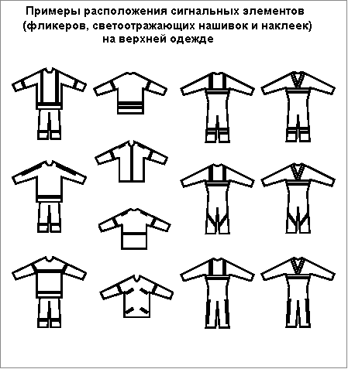
Рис.1. Примеры расположения сигнальных элементов (фликеров,
светоотражающих нашивок и наклеек / лайтскотча) на верхней одежде. . 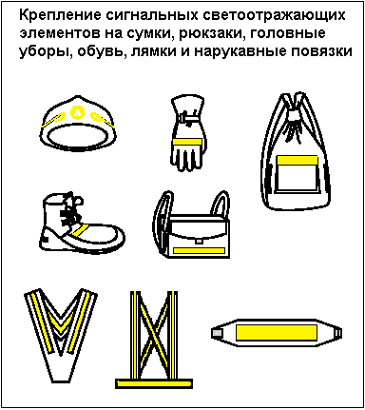
Рис.2. Крепление сигнальных светоотражающих элементов на сумки, рюкзаки, головные уборы, обувь, лямки и нарукавные повязки.
Основные нормативные документы и дополнительные материалы
Качество световозвращающих материалов, производимых, реализуемых и используемых на территории России, должно соответствовать ГОСТ Р 12.4.219-99. На изделия требуется действующий сертификат соответствия.
Выдержка из новых ПДД п.4.1 (изменения вступили в силу с 1 июля 2015 года):
При движении по обочинам или краю проезжей части в темное время суток или в условиях недостаточной видимости, пешеходам рекомендуется, а вне населенных пунктов - пешеходы обязаны иметь при себе предметы со световозвращающими элементами и обеспечивать видимость этих предметов водителями транспортных средств.
Предупреждение или наложение административного штрафа на родителей - за отсутствие световозвращающих элементов на верхней одежде их детей (не достигших 16-летнего возраста), либо на детской коляске.
Читать подробнее (закон о фликерах): http://www.garant.ru/news/553868/
Руководители предприятий и организаций, чьи сотрудники могут, из-за графика или расположения места работы, идти по проезжей части дороги - должны принять меры к обеспечению своего персонала светоотражающими браслетами и спецодеждой.
ГОСТ Р 51835-2001 Название документа: Световозвращающие элементы детской и подростковой одежды. Общие технические требования.
Ссылка: http://www.gosthelp.ru/gost/gost6504.html
Световозвращающие материалы должны быть сертифицированы и соответствовать экологическим нормам (не радиоактивны, не токсичны, безопасны для человека). Стандартный ассортимент СВ-элементов: лента, тесьма и различные фликеры, исполненные в виде светоотражающих наклеек, значков и брелков.
Рис. 3

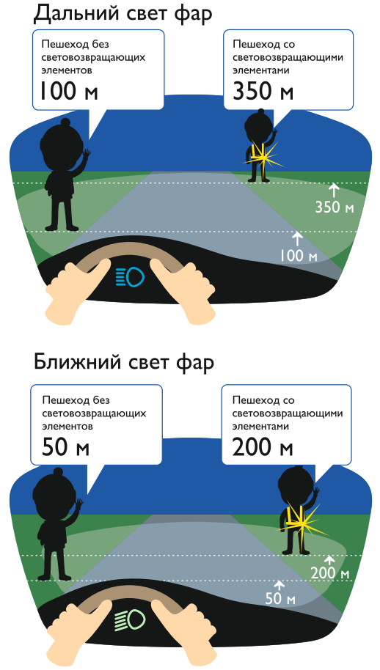

В решении проблемы гибели и травматизма на дорогах усилий педагогов и Госавтоинспекции недостаточно – родители, дети, каждый должен осознать опасность, которую таит дорога, и задуматься о своем поведении на дороге. В последние годы количество транспортных средств на дорогах и интенсивность дорожного движения неуклонно возрастают, а дорожная инфраструктура совершенствуется не так быстро.

Кроме того, задумайтесь только: как приятно пешеходу, когда водитель автомашины уступает ему дорогу на пешеходном переходе. У водителя, в свою очередь, уважение вызывает пешеход, обозначенный световозвращающим элементом. Культуры поведения – вот чего пока недостаточно на наших дорогах. Неуважению друг к другу, хулиганству, показной браваде не место на дороге. Участник дорожного движения, соблюдающий Правила дорожного движения, всегда вызывает у окружающих УВАЖЕНИЕ, что заставляет каждого задумываться и о СВОЕМ поведении на дороге. И, конечно же, необходимо помнить о том, что использование световозвращающих элементов является лишь одним из необходимых условий повышения безопасности пешехода на дороге, для недопущения же дорожно-транспортных происшествий следует знать и в полном объеме соблюдать требования Правил дорожного движения.

